Tabla de contenido

[Objetivo: 2](#_Toc488153515)

[Alcance: 2](#_Toc488153516)

[I. Caracterización de las aguas generadas dentro del hotel 2](#_Toc488153517)

[II. Sistema de Tratamiento de Aguas Residuales 4](#_Toc488153518)

[Justificación: 4](#_Toc488153519)

[Localización del proyecto 4](#_Toc488153520)

[Teoría del proceso de tratamiento 5](#_Toc488153521)

[Sistema de tratamiento propuesto 5](#_Toc488153522)

[Diseño del STAR Hotel Arenal Springs 6](#_Toc488153523)

[Plano del STAR-Biodigestor 7](#_Toc488153524)

[Descripción del STAR 7](#_Toc488153525)

[1. Primera Etapa de Tratamiento 8](#_Toc488153526)

[1.1 Influente al STAR 8](#_Toc488153527)

[1.2 Tanque sedimentador 8](#_Toc488153528)

[1.3 Trampa de sólidos 9](#_Toc488153529)

[1.4 Biodigestor 9](#_Toc488153530)

[1.5 Filtro Anaerobio de Flujo Ascendente (FAFA´s) 11](#_Toc488153531)

[1.6 Filtro descendente (Bio Jardineras) 11](#_Toc488153532)

[1.7 Filtro Lineal 12](#_Toc488153533)

[1.8 Estanque 12](#_Toc488153534)

[2. Segunda Etapa 13](#_Toc488153535)

[2.1 Separador Sólidos 13](#_Toc488153536)

[2.2 Sistema de filtración 13](#_Toc488153537)

[2.2.1 Filtro de grava 13](#_Toc488153538)

[2.2.2 Cloración 13](#_Toc488153539)

[2.2.3 Filtro de carbón activado 13](#_Toc488153540)

[3. Cuadros 14](#_Toc488153541)

[3.1 Resumen de niveles 14](#_Toc488153542)

Objetivo: disponer de manera adecuada en acatamiento a la legislación aplicable, las aguas residuales, ordinarias, especiales, el agua pluvial y aguas de piscinas que se encuentren involucradas en el funcionamiento de las actividades directas de la empresa.

Alcance: Todas las áreas de la empresa que utilicen o generen aguas residuales de carácter ordinario o especial.

1. Caracterización de las aguas generadas dentro del hotel.
2. Agua Ordinarias: Agua residual generada por las actividades domésticas del hombre (uso de inodoros, duchas, lavatorios, fregaderos, lavado de ropa, etc.)
   1. Habitaciones (módulo de dos habitaciones)
      1. Baños y lavamanos: se canalizan a una caja de registro, luego se dispones para drenaje.
      2. Sanitarios: Están se dispones a un tanque séptico, luego al drenaje. Los tanque son limpiados cada seis meses estas aguas son depositadas en el STAR
3. Aguas Fluviales: Estas agua son recolectadas mediante canoas y descargadas a cajas de registro, conectadas a una red subterráneas las cuales llegan a un lago en donde se aprovecha como embellecimiento escénico, a la vez retiene todas la aguas con ello lograr bajar su corriente y poder disponerlas en forma controla al medio sin que causen erosión.
4. Aguas Especiales: aquellas aguas disntintas a las de tipo ordinario
   1. Aguas Grasas: contienen altos contenidos de grasas, generadas principalmente por las actividaes ligadas a los servicios de alimentación. Se identifican como las principales fuentes de generación:
      1. Cocinas de los restaurante: Ti-Cain, Sushi, Italiano
      2. Comedores de los restaurates: Ti-Cain e Italiano
   2. Lixiviados: estas son recolectadas todos los días y trasladas al STAR, por su alto contenido en almidones, azucares y minerales.
   3. Bio-diesel: están son envidadas a un tanque séptico son recolectadas cada vez que se llene y enviadas al STAR
   4. Cerdaza: están son envidadas a un tanque séptico son recolectadas cada vez que se llene y enviadas al STAR

B. Procedimiento de limpieza tanque sépticos:

1. Equipo:

-Vehículo con pegador capacidad de acarreo > de 2000kg

-Carreta

-Tanque plástico de 1.2 m3

-Manguareas 2” de acople rápido

-Bomba de aspas

1. Vestimenta

-Botas de Huele

-Lentes de seguridad

-Gorra

-Guantes de huele

-Kimono

1. Procedimiento:

3.1 Limpiar la parte superior del tanque, buscar la tapa del tanque séptico y abrirla.

3.2 Hacer las conexiones de la manguera correspondientes: Bomba al tanque de acarreo, bomba tanque séptico,

3.3 Insertar la mangue de la bomba al tanque séptico y encender la bomba

3.4 Una vez que la taque de acarreo esté lleno apagar el equipo y depositar las aguas en receptor diseñado para este fin.

1. Limpieza del equipo de trabajo

4.1 Una vez que se terminado la recolección del día de llenar una cubeta con 18lts de agua, aplicar 20ml de cloro al 3.5% de hipoclorito de sodio (cloro los conejos), encender el equipo hacer este proceso dos veces.

4.2 En el receptor de del STAR lavar bien el tanque, y la carreta.

# Sistema de Tratamiento de Aguas Residuales

## Justificación:

Debido a la naturaleza del hotel, siguiendo la visión y valores de sus fundadores, con la carencia de un adecuado sistema de tratamiento de aguas residuales municipal, nace la necesidad de disponer las aguas servidas de una manera adecuada para el ambiente, disminuyendo las cargas orgánicas de éstas y consiguiendo reducir el impacto negativo que estas generan al ser reintegradas al medio.

La posibilidad de manejar el tratamiento de aguas por medio de tanques sépticos y sistemas de drenaje (actividad común en la zona), no cumplía los requerimientos del complejo, debido a que estos sistemas por sí solos no garantizan una descarga idónea de las aguas, y su falta de control incrementa una posible contaminación del ambiente, aun siendo infiltradas, su disposición final entra en contacto directo con el ambiente, y si los parámetros de la calidad de las aguas no son adecuadas, pueden generar contaminación del área de afectación y contaminar las fuentes de agua subterráneas o zonas de recarga hídrica que en sí dotan a la población del agua potable de consumo humano, incrementando la vulnerabilidad de estos sistemas.

El desarrollo de un proyecto con biodigestor, se acoplaba a las necesidades del hotel, siguiendo la línea de un desarrollo turístico que genere el menor impacto ambiental posible, y explote de la manera más racional los recursos disponibles, el biodigestor, además de tratar las aguas bajando las cargas orgánicas a niveles deseables, provee una fuente adicional de gas, el cual es utilizado dentro de las instalaciones.

Se ubicaron en las áreas de las habitaciones, tanques sépticos y drenajes debidamente construidos, las habitaciones que su ubicación lo permite, las aguas son enviadas por medio de gravedad hasta el biodigestor, aquellas que por su posición no permiten un acarreo de aguas por gravedad, para mantener un estado óptimo de los sistemas de tratamiento en caso de que estas sean dirigidas hacia los drenajes, cada seis meses se realiza la limpieza de los tanques, enviando las aguas por medio de sistema de bombeo hasta el influente del biodigestor para tratar y disponer de manera adecuada las aguas, así mismo se retiran los lodos sedimentables contenidos que por sus altos contenidos de materia orgánica sirven para alimentar el biodigestor e incrementar la generación de gas.

La ubicación del biodigestor y sus sistemas primarios y secundarios de tratamiento, fueron ubicados según los linderos establecidos en el Decreto N° 31545-S-MINAE.

## Localización del proyecto

La propiedad está ubicada en el distrito 7 Fortuna, cantón 10 San Carlos, provincia 2 Alajuela. Inscrita en el ministerio público bajo el catastro A-922849-2004.

## Teoría del proceso de tratamiento

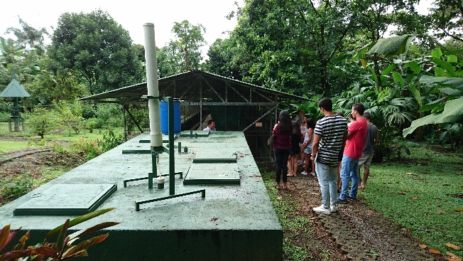El tratamiento de aguas residuales consiste en una serie de procesos [físicos](https://es.wikipedia.org/wiki/F%C3%ADsica), [químicos](https://es.wikipedia.org/wiki/Qu%C3%ADmica) y [biológicos](https://es.wikipedia.org/wiki/Biolog%C3%ADa) que tienen como fin disminuir las cargas orgánicas en las aguas residuales para su posterior reintegro al medio.

La tesis fundamental para el control de la polución por aguas residuales ha sido tratar las aguas residuales en plantas de tratamiento que hagan parte del proceso de remoción de los contaminantes y dejar que la naturaleza lo complete en el cuerpo receptor. Para ello, el nivel de tratamiento requerido es función de la capacidad de auto purificación natural del cuerpo receptor. A la vez, la capacidad de auto purificación natural es función, principalmente, del caudal del cuerpo receptor, de su contenido en oxígeno, y de su "habilidad" para reoxigenarse. Por lo tanto, el objetivo del tratamiento de las aguas residuales es producir un efluente reutilizable en el ambiente y un residuo sólido o fango (también llamado biosólido o lodo) convenientes para su disposición o reutilización. Es muy común llamarlo depuración de aguas residuales para distinguirlo del [tratamiento de aguas potables](https://es.wikipedia.org/wiki/Estaci%C3%B3n_de_tratamiento_de_agua_potable).

Las [aguas residuales](https://es.wikipedia.org/wiki/Aguas_residuales) son generadas por residencias, instituciones y locales comerciales e industriales. Éstas pueden ser tratadas dentro del sitio en el cual son generadas (por ejemplo, tanques sépticos u otros medios de depuración) o bien pueden ser recogidas y llevadas mediante una red de tuberías –y eventualmente bombas– a una planta de tratamiento municipal. Los esfuerzos para recolectar y tratar las aguas residuales domésticas de la descarga están típicamente sujetas a regulaciones y estándares locales, estatales y federales (regulaciones y controles). A menudo ciertos contaminantes de origen industrial presentes en las aguas residuales requieren procesos de tratamiento especializado.

Típicamente, el tratamiento de aguas residuales comienza por la separación física inicial de sólidos grandes (desechos y grasa) de la corriente de aguas domésticas o industriales empleando un sistema de filtros, aunque también pueden ser triturados esos materiales por equipo especial; seguido de una sedimentación primaria (o tratamiento similar) que separe los sólidos suspendidos existentes en el agua residual.

## Sistema de tratamiento propuesto

Biodigestor

El presente proyecto pretende implementar las alternativas que investigaciones y desarrollo de ciencias aplicadas ofrece para la vida y el desarrollo de la sociedad, por medio de la implementación de un biodigestor para el tratamiento de las aguas residuales del hotel.

El biodigestor es un sistema natural que aprovecha la digestión anaerobia (en ausencia de oxigeno) de las bacterias que habitan en las aguas residuales, para transformar este en biogás. El biogás puede ser empleado como combustible en las cocinas, o iluminación y en grandes instalaciones se puede utilizar para alimentar un motor que genere electricidad. Los biodigestores son de bajo costo han sido desarrollados y están ampliamente implementados en varios países. Se caracterizan por su bajo costo, fácil instalación y mantenimiento, así como por requerir sólo de materiales locales para su construcción. Por ello se consideran una tecnología apropiada para ser utilizada dentro del Hotel

Ventajas: los residuos sólidos orgánicos son un gran problema ya que éstos son dispuestos en rellenos sanitarios los cuáles rompen el ciclo natural de descomposición porque contaminan las fuentes de agua subterránea debido al lavado del suelo por la filtración de agua (lixiviación) y también porque favorece la generación de patógenos. Los residuos orgánicos al ser introducidos en el biodigestor son descompuestos de modo que el ciclo natural se completa y las basuras orgánicas se convierten en biogás el cual evita que el gas metano esté expuesto ya que es considerado uno de los principales componentes del efecto invernadero. La utilización de biogás puede sustituir a la electricidad, al gas propano y al diesel como fuente energética en la producción de electricidad, calor o refrigeración. En el sector rural el biogás puede ser utilizado como combustible en motores de generación eléctrica para autoconsumo de la finca.

Justificación: el alto costo y el mantenimiento de una plata de tratamiento de aguas residuales aerobia y la falta de recolección de agua por parte de los servicios municipales, hacen de estos sistemas interesantes para su difusión, divulgación y diseminación a gran escala. Los biodigestores pueden llegar a ser familiares y de bajo costo. Se debe considerar que las aguas ordinarias, grasas y aguas, acumulado cerca de los restaurantes y habitaciones supone un foco de infección, olores y moscas que desaparecerán al ser introducido diariamente en el biodigestor. La combustión del biogás no produce humos visibles y su carga en ceniza es infinitamente menor que el humo proveniente de la quema de madera.

Alcances: Comprende el tratamiento de las aguas residuales provenientes de las áreas del Hotel y los Restaurantes.

Limitaciones: La producción de biogás es permanente, aunque no siempre constante debido a fenómenos climáticos. El recurso necesario (dinero, tiempo, esfuerzo, y disponibilidad es limitada) para la experimentación y la elaboración de prototipos de prueba de biodigestores.

## Diseño del STAR Hotel Arenal Springs

Diseño del sistema: Ing Herrold Vega Hidalgo, estudiante egresado de la universidad EARTH

Construcción: la construcción estuvo a cargo de los trabajadores del hotel. Con la finalidad de evitar el despido de personal en temporadas de poca ocupación, se dispuso en acuerdo con los trabajadores que estos colaboraran en la etapa de construcción, mantenimiento y manejo del STAR. Según los conocimientos de cada colaborador, se distribuyeron las actividades y se logró desarrollar el proyecto.

## Plano del STAR-Biodigestor

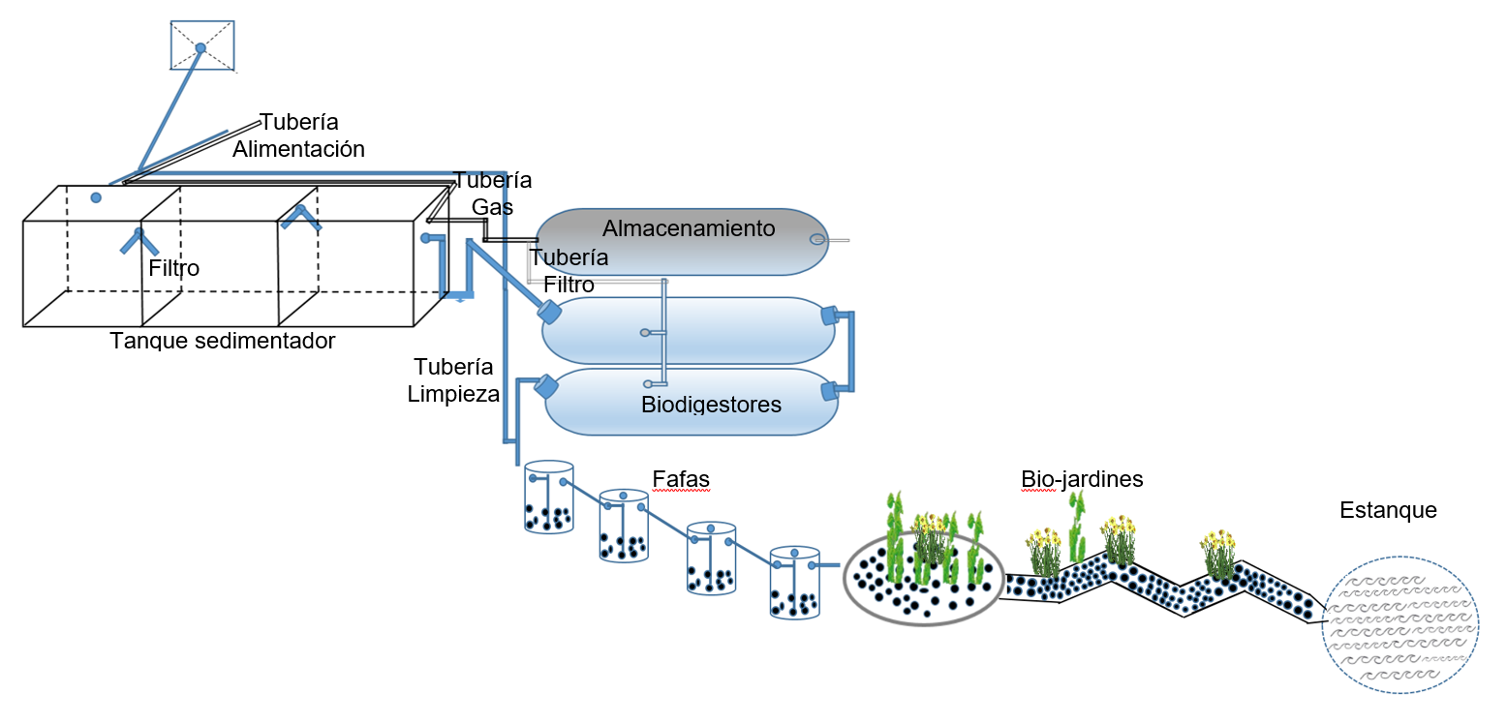

## Descripción del STAR

## Primera Etapa de Tratamiento

### Influente al STAR

Las aguas son inyectan de dos formas:

1. Gravedad: habitaciones acarreadas, áreas públicas, comedor y restaurantes generando un flujo constante.
2. Bombeo: durante los mantenimientos de los tanques sépticos de las habitaciones que por su ubicación y pendiente no permiten el acarreo por gravedad.

### Tanque sedimentador

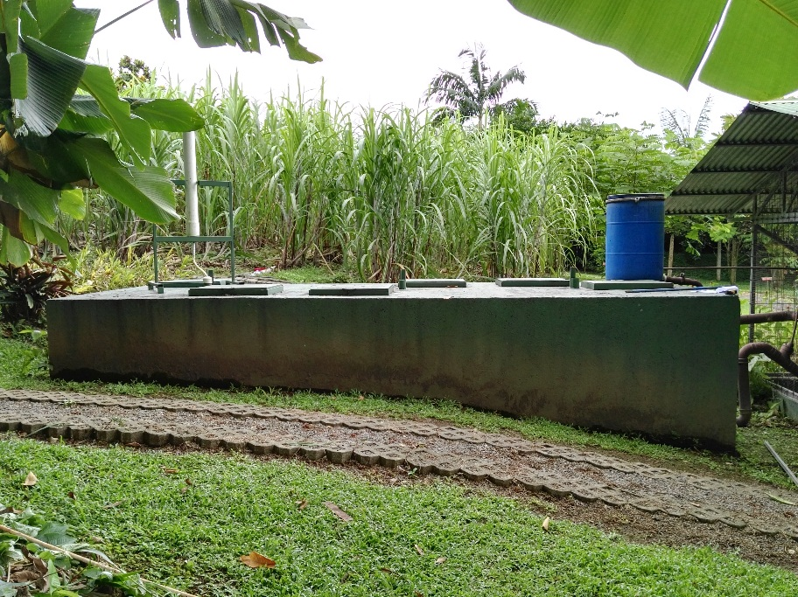Tratamiento primario de las aguas residuales por medio de la separación mecánica de las aguas por diferencia de densidades, los sólidos más pesados se precipitan al fondo de los tanques en forma de sólidos sedimentables, las grasas, al mantener los tanques un flujo suave que evita turbulencia estas quedan en la superficie como material flotante, asegurando la retención de estos en los tanques y el paso a las siguientes etapas de los sólidos en suspensión.

Se dispone de un tanque principal dividido en tres secciones, este recibe el agua en la parte alta a unos 40cm de distancia de la pared del techo, ubicando el ingreso al lado opuesto de la salida de los tanques, la cual están alimentadas por tubería de 4”, dejando una distancian libre para amortiguar algún pico de agua grises, grasas y jabonosas.

Una vez que el agua logra alcanzar la altura de los filtros, pasan a la siguiente etapa, el periodo de contacto ayuda a cumplir algunas características necesaria antes de pasar por el tuvo en forma de “V” inversa, colocados en forma contrarían al punto de alimentación del sistema, para lograr tener una circulación completa del agua. Hechos en tubería y asesorías de 4” en el siguiente orden:

* 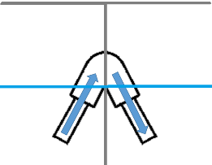tubo + codo 45° + tubo.

Este orden permite el trasladar de un estanque a otro únicamente líquidos y sólidos en suspensión, cuando estos logran llegar a este estado gracias a la descomposición de las bacterias anaeróbicas y a los tiempos de retención. En este momento ellas ya están dispuestas a degradarse, mediante este sistema. Cuando llegan al último aposento estas son enviadas atreves de una trampa de sólidos al siguiente proceso.

### Trampa de sólidos

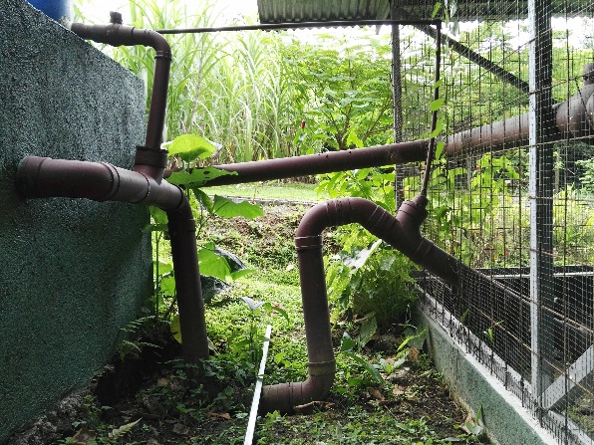Recibe los líquidos dispensados por el tanque sedimentador, sus funciones:

* Dividir los dos sistemas el tanque sedimentador del biodigestor.
* Evita el escape del gas.
* Permitir el paso únicamente de líquidos y sólidos en estado de suspensión.
* Retener los sólidos que no se encuentren en estado de suspensión hasta que logre la característica.
* Mantener las cargas en circulación para evitar la presencia de sólidos sedimentable en las bolsas de los biodigestores.

*Cuenta con una caja de registro para la limpieza cada tres años*.

### Biodigestor

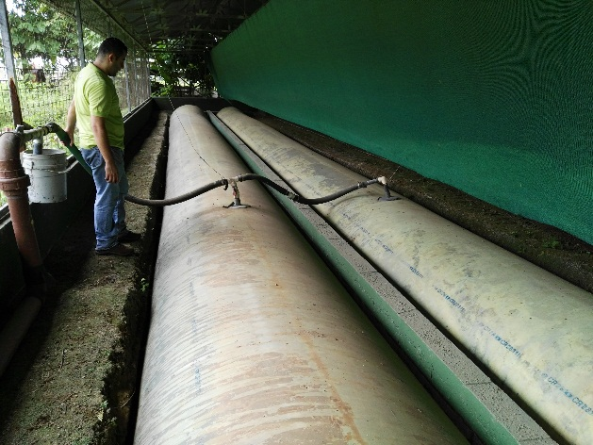Sistema de tratamiento de digestión anaerobia, por medio del cual los microorganismos descomponen el material biodegradable en ausencia de oxígeno. Este proceso genera diversos gases, entre los cuales el [dióxido de carbono](https://es.wikipedia.org/wiki/Di%C3%B3xido_de_carbono) y el [metano](https://es.wikipedia.org/wiki/Metano) son los más abundantes (dependiendo del material degradado). En [biodigestores](https://es.wikipedia.org/wiki/Biodigestor) se aprovecha esta liberación de gases para luego ser usados como [combustible](https://es.wikipedia.org/wiki/Combustible). La intensidad y duración del proceso anaeróbico varían dependiendo de diversos factores, entre los que se destacan la [temperatura](https://es.wikipedia.org/wiki/Temperatura) y el [pH](https://es.wikipedia.org/wiki/PH) del material biodegradado.  
La digestión anaeróbica (DA) es un proceso multietapas que puede ser resumido en cuatro etapas,

1. Hidrólisis de los compuestos de mayor peso molecular, tanto los disueltos como los no disueltos, por medio enzimas (por ejemplo, amilasas y proteasas), se hidrolizan polímeros tales como polisacáridos, lípidos, proteínas y ácidos nucleicos, formándose los correspondientes oligómeros y monómeros (azúcares, alcoholes, ácidos grasos, glicerol, polipéptidos, aminoácidos, bases púricas, y compuestos aromáticos).
2. Transformación de los oligómeros y monómeros en ácidos grasos volátiles (acético, propiónico, burítico y valérico principalmente), por media de la acción de las bacterias acidogénicas.
3. Transformación de los ácidos grasos volátiles (AGV) en ácido acético por medio de la acción de las bacterias acetogénicas.
4. Transformación de las sustancias de las etapas anteriores en metano (CH4) y dióxido de carbono (CO2), por medio de la acción de las bacterias metanogénicas acetoclastas y las bacterias hidrogenotróficas, las cuales mantienen el equilibrio del hidrógeno (H2) en el medio, utilizándolo para reducir el CO2 a CH4.

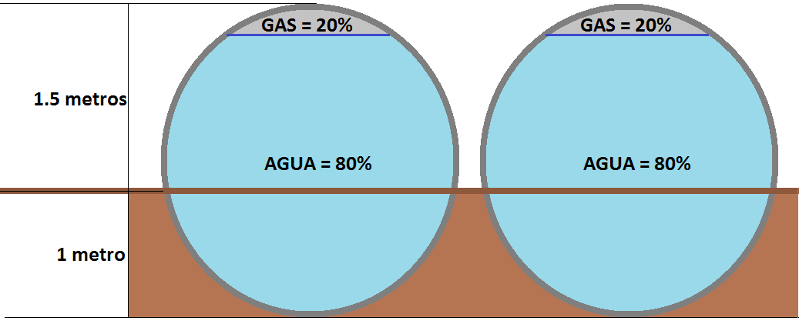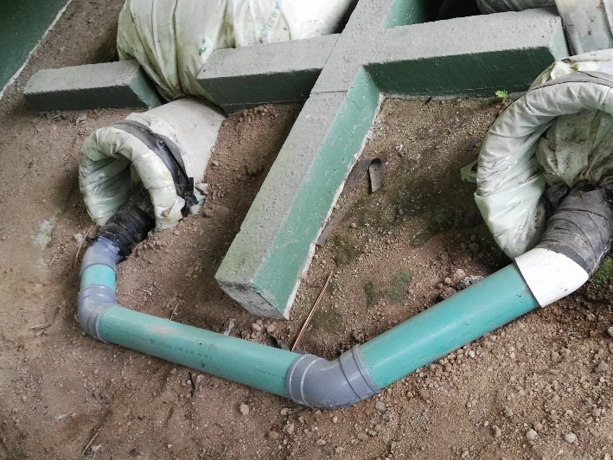Este proceso lo hacemos mediante dos bolsas triples para biodigestores, unidas entre sí para lograr una mayor retención al líquido, cada una con una extensión total de 25mts de longitud un diámetro de 2.5mts, va a estar a un metro bajo tierra, 1.5 mts por encima del nivel de la tierra, y se encuentra a un 80% de su capacidad, para el 20% restante sea en donde se almacene el gas y una vez que este se encuentre lleno pase atreves de una válvula de alivio, luego por un filtro hecho por óxido de hierro tres(Fe2O3), en nuestro caso brillo introducido en tubo de 4”, este es para extraer el ácido clorhídrico, luego se almacena a un ducto doble con una extensión de 25mts de longitud un diámetro de 2.5mts que se encuentra por encima de la bolsas, ahí se conserva hasta que sean requeridos para su consumo.

Las aguas en el momento de ser sometidas a este sistema obtienen características más nobles.

### Filtro Anaerobio de Flujo Ascendente (FAFA´s)

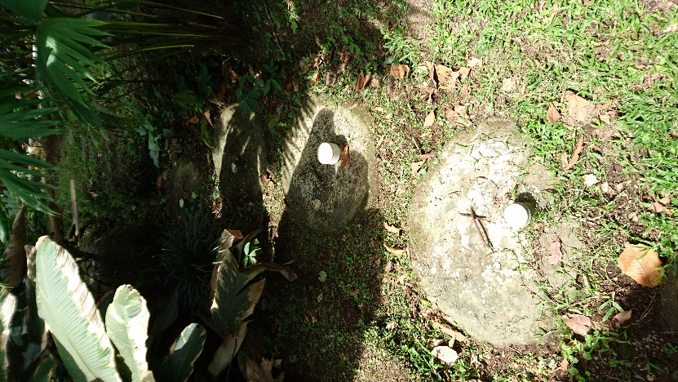Una vez que estas salen de las bolsas son dirigidas a cuatro FAFA´s, con una capacidad individual de 1.2m3. Al depositar el agua en la parte baja e ingresa por el lado contrario de donde valla a salir, obligando a el agua subir entre diferentes tamaños de rocas y creando una constante circulación, retienen solidos que se encuentren presentes, generando alimentación, las agua fluyendo lentamente y oscuridad son características básicas para un ambiente ideal donde se establezcan colonias bacterianas aeróbicas.

* + 1. Limpieza

Se realiza cada tres años, mediante un sistema de flujo inverso (retrolavado). Se inyecta agua con una bomba de 3 hp de 2”, en la salida del último filtro, tenemos dos válvulas y una “T” que nos permite direccionar el agua según la necesidad, al ingresar el agua con presión de forma inversa se lleva con ella todos los lodos a la etapa inicial del bio-digestor, es en donde se une esta tubería, mediante este sistema se logra mantener el sistema limpio y en constate funcionamiento.

### Filtro descendente (Bio Jardineras)

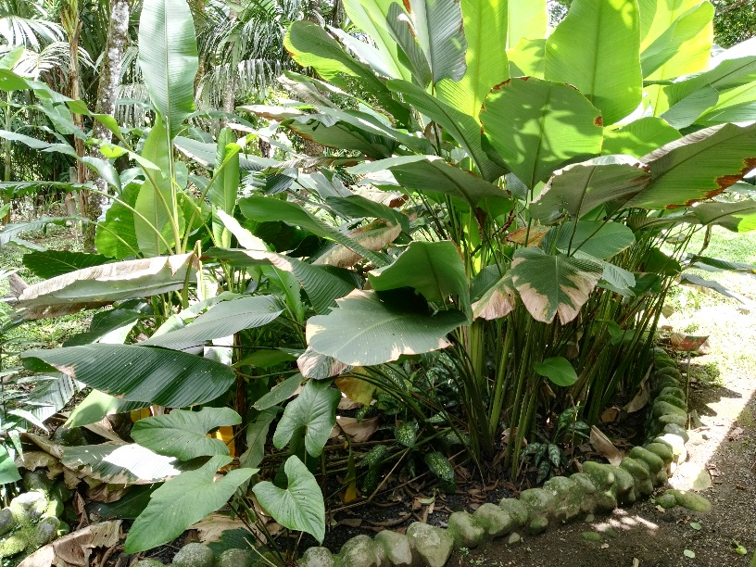El agua ingresa por la parte superior, y pasa por un sistema de filtración de piedra de cuarta y piedra de quinta, para lograr una mejor filtración, el sistema es impermeable y no permite la infiltración del agua al suelo, la acción de las bacterias que se fijan al sustrato y el oxígeno que generan las raíces de las plantas, ayudan a mejorar la calidad del agua.

El sistema permite el intercambio de minerales y nutrientes entre el agua y la plantas, siendo las primeras ricas en nutrientes generados principalmente por los lixiviados del compost. El flujo lento del agua aumenta el intercambio, permitiendo la generación de ecosistemas acuáticos.

### Filtro Lineal

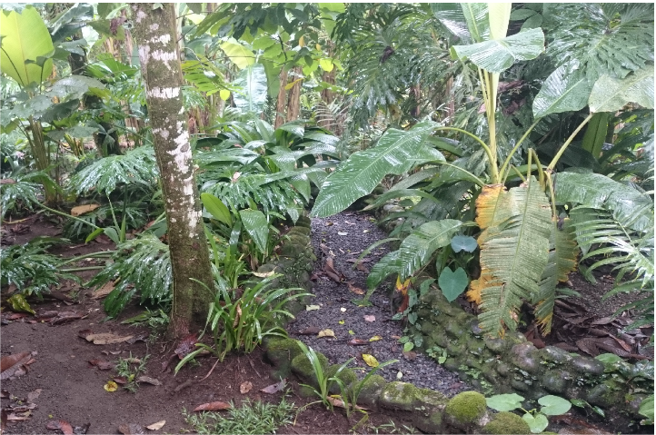Este recibe el agua en la parte media y sale por la parte superior, contiene piedras en la entrada y salida para que el agua fluya con facilidad, cubrir todo el recorrido del filtro con 10cm de es pesor del nivel del agua para arriba con piedra quinta. El agua se canaliza para que salga al lado contrario de donde esté la entrada pasando por diferente tipo de grava, piedra y arena, funcionando como filtros verticales y sustrato del bio-jardin, tiene una capacidad 17 m3, generando características básicas como alimentación, agua fluyendo lentamente, oscuridad, para que se generen ecosistemas acuáticos, por su tamaño y diseño el agua transcurre horizontalmente.

### Estanque

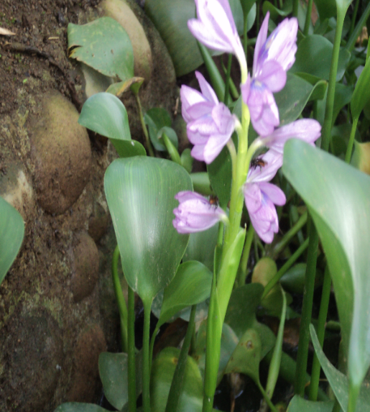Este es el punto de vertido final de la primera etapa de tratamiento de las aguas residuales, las aguas son depositadas en el estanque, provenientes del filtro lineal, por medio de una pequeña caída de agua para aumentar la oxigenación, el estanque es un bioindicador de la calidad del agua tratada, con la permanencia de anfibios y plantas.

El sistema cuenta con un sistema de bombeo que cumple dos funciones principales:

1. Recirculación del agua en el estanque
2. Transferencia del agua a la segunda etapa de tratamiento.
   * 1. Funcionamiento del Bioindicador

El oxígeno es el elemento fundamental para la vida, requerido por [peces](http://peces-tropicales.idoneos.com/index.php/Gu%C3%ADa_de_Peces) y [plantas](http://peces-tropicales.idoneos.com/index.php/Gu%C3%ADa_de_Plantas) para llevar a cabo procesos vitales como la oxidación de las proteínas, hidratos de carbono y grasas. Esto permite que la desintegración de dichas sustancias genere una consecuente liberación de energía empleada para las funciones vitales de los seres. Si el nivel de oxígeno no es suficiente para el ecosistema, las plantas desdoblarán la fructosa y la glucosa en anhídrido carbónico y alcohol, o sea que en poco tiempo, sus células morirán.

## Segunda Etapa

El agua bombeada del estanque, ingresa a la segunda etapa de tratamiento, la cual da un tratamiento biológico y químico al agua para eliminar la presencia de Coliformes Fecales y Nematodos Intestinales, con la finalidad de poder reutilizar el agua en riego de áreas de siembra de productos para consumo.

* 1. Separador Sólidos

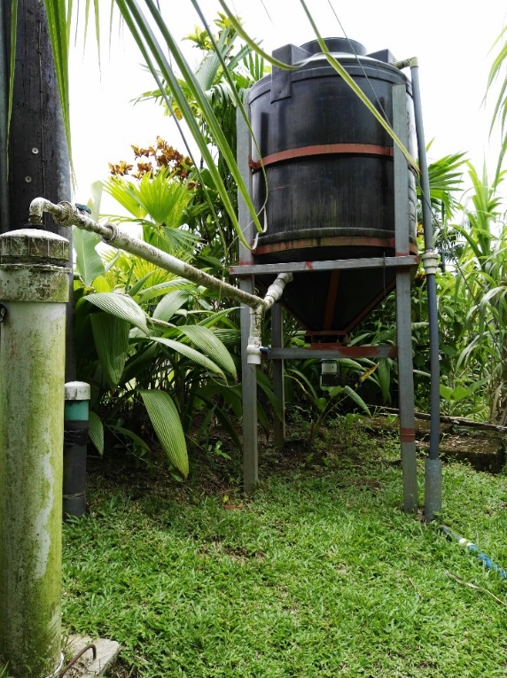Las aguas ingresan a un tanque sedimentador circular con forma de cono, donde por medio del efecto de la gravedad y trabajando en un medio acuoso, las partículas más pesadas se depositarán en el fondo del tanque.

La salida ubicada en la parte superior del cono, la cual contiene un filtro elaborado en tubería de 4” con huecos y una membrana de algodón para evitar el paso de sólidos, las aguas son dirigidas hacia el sistema de filtros en línea.

Los sólidos sedimentados en el tanque, son dirigidos al ingreso del STAR en la primera etapa de tratamiento.

### Sistema de filtración

### D:\Dagre\Bio-digestor\Fotos\IMG_20160525_115259.jpgFiltro de grava

Sistema de filtración con dos filtros en línea para la retención de sólidos.

### Cloración

El cloro actúa sobre la carga microbiana del agua, disminuyendo o eliminando las bacterias existentes en el agua.

### Filtro de carbón activado

El carbón activado es utilizado para retirar el cloro adherido al agua en la etapa anterior, una vez este ha actuado sobre el líquido, su capacidad de absorción elimina la mayor cantidad del cloro, con la finalidad de impedir que este pase al área de riego y pueda perjudicar el crecimiento de las plantas. El carbón adicionalmente actúa sobre el agua disminuyendo el color y posibles olores que esta pueda traer.

# Cuadros

### Resumen de niveles

